Wykaz proboszczów i ich pomocników przy parafii w Witkowicach od.1910 r.
Pierwszy kościół w Witkowicach powstał w 1314 r.- został wybudowany z drzewa przez Bartosza Moskorzowskiego pod wezwaniem św. Michała Archanioła. Była to skromna budowla, o stromym wysokim i gontami krytym dachem otoczona sobotami.
W 1671 roku na miejscu starego kościoła powstaje nowy także z drewna Kościół pod wezwaniem św. Michała Archanioła.
W 1977 roku na miejscu spalonego kościoła który spłonął 25.12.1975 r. Rozpoczęto budowę nowego kościoła,
Kościół w Witkowicach był w Archidiecezji krakowskiej do 1992 r.

1.Ks.Stanisław Niziołek – proboszcz od 1.10,1910 r. do 1942 r./zmarł w Witkowicach/
2.Ks.Władysław Magierski – proboszcz od 1942 r. do 1946 r.
3.Ks.Franciszek Czarnota – proboszcz od 1946r. do 1966 r.

4.Ks.Alojzy Wilczyński – proboszcz od 1966r.do 1976r.
5. Ks Aleksander Suchanek wik. ekon. w Witkowicach 13 VI 1976-1976, prob. tamże 21 IX 1976-1 IX .1977.

.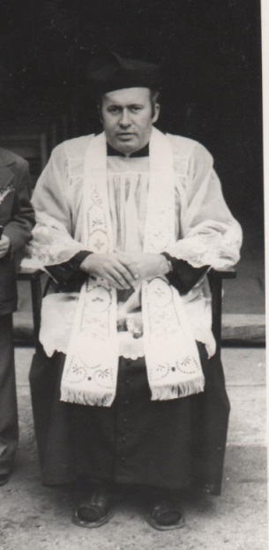
Ks.Aleksander Suchanek
6. Ks. Stanisław Górny wik. ekon. w Witkowicach 1 IX 1977-1977, prob. tamże 20 XII 1977-1980.
/budowniczy noewgo kościoła/
Ks. Górny został ciężko ranny w wypadku, do którego doszło10.07.2007 r. / wtorek / w godzinach rannych na trasie Kraków-Zakopane w okolicach Myślenic. Mimo natychmiastowej pomocy i akcji reanimacyjnej w szpitalu, ks. Górny Stanisław zmarł 10.07.2007 roku około godz. 20.Miał 73 lata.

7.Ks.Kazimierz Józef Antosz – proboszcz od 1980 r. do 1982 r.
8.Ks.Stanisław Majda – proboszcz od 1982 r.do 1985 r.
9.Ks.Michał Maciejczyk – proboszcz od 1985 rdo 1988 r.
- ks.Walusiak Józef - od kwietnia do maja 1988 r.

10.Ks.Stanisław Maślanka – proboszcz od 1988 r do 1989 r.
11.Ks.Michał Maciejczyk – proboszcz od 1989 r do 1992 r.
12.Ks.Kotarba Grzegorz – wikariusz od 1989 r.do 1992r.

Papież Jan Paweł II bullą Totus Tuus Poloniae Populus z dnia 25 marca 1992 roku – z wydzielonego terenu archidiecezji krakowskiej (dekanaty: andrychowski, bialski, kęcki, oświęcimski, żywiecki I, żywiecki II) i diecezji katowickiej (dekanaty: Bielsko-Biała centrum, Bielsko-Biała zachód, cieszyński, czechowicki, istebniański, skoczowski, strumieński, wiślański) – utworzył diecezję bielsko-żywiecką. Od 1992 r.kościół w Witkowicach jest w Dieciezji Bielsko – Żywieckiej – dekanat Kęty

13.Ks.Władysław Urbańczyk – proboszcz od 16.08.1992 r.do 2002 r.

14.Ks.Adam Wyporek – proboszcz od 2002 r.do 22.08.2014 r.

15.Ks.Stanisław Lipowski – administrator parafii – od 23.08.2014 r. do …….

Opracował Władysław Surma - na podstawie archiwum Kurii w Krakowie oraz z archiwum własnego.
Witkowice 20.01.2015 r.
Zdjęcia udostępnili: Lucyna Teda , Anna Waligórska , Władysław Surma , Anna Kobiela, Krystyna Niedziela, Stanisława Waliczek, Antoni Kawończyk

